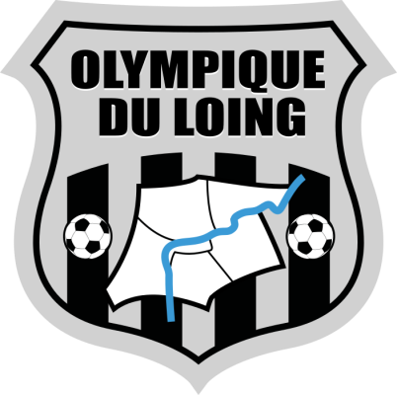
OLYMPIQUE DU LOING
GREZ/LOING – BOURRON – MONTIGNY
Moncourt
SIEGE SOCIAL MAIRIE DE GREZ/lOING
n° AFFILIATION : FFF 542798

Adresse :
Caron Patrick
37 rue Murger
77780 Bourron Marlotte
Tel : 06 77 73 50 97
Le : 20/02/2024
Stage de football Olympique du loing
L’Olympique du Loing organise un stage de football lundi 8 au vendredi 12 avril 2024 sur les installations du stade de Bourron
Au programme : Football – Piscine – Laser Game
Ce stage s’adresse aux enfants des catégories U8 (2016) à U13 (2011).
Le nombre de stagiaires est limité à 35 enfants
La participation s’élève à 95€ , repas compris, pour les enfants licenciés au club et 110€ pour les enfants extérieurs au club
Chèque à l’ordre d’Olympique du Loing ( possibilité de payer en plusieurs fois)
Une tenue de footballeur ainsi qu’un ballon sera fourni à chaque stagiaire.
Le stage sera encadré par des éducateurs diplômés fédéraux.
Pour de plus amples renseignements vous pouvez contacter le 06 77 73 50 97
__________________________________________________________________________________
Bulletin d’inscription
NOM : PRENOM :
N° TEL Parents : 06 / / / / TEL : 06 / / / /
TAILLE en cm (important) : 1 m ………. Pointure : ………….
CATEGORIE OU AGE : U8 /U9 U10/U11 U12/U13 AGE : …….. ANS
Chèque à l’ordre de : OLympique du Loing
: Possibilité de paiement par chèques vacances ou coupons sports
Bulletin à remettre à : Educateur ou par Courrier (adresse en haut)
DATE LIMITE INSCRIPTION : 20 Mars 2024 Dernier délai
Remplir obligatoirement l’ensemble du bulletin d’inscription

